## 1

## 

**软 件 学 院**

查课系统设计

课 程： 软件工程

班 级： RB软工互161

姓 名： 鲁贺

小组成员： 鲁贺 汪海林

指导教师： 贾 晓 辉

### 1.可行性分析研究报告

在查询学生上课是否准时到达，是否有缺课、逃课的情况时往往要耗费大量的时间与精力，而且还会存在同学替答到、他人帮忙上课等情况，从而导致即使耗费了时间，得到的数据也不真实，还是会有很多漏网之鱼，让学校和任课老师很头疼。随着计算机技术的不断发展，计算机技术在各领域的充分完美应用，以学校的教务管理为该系统的应用背景，开发一个智能查课系统。

此系统的开发主要以微信小程序和网页的开发为主，采用asp.net和sql数据库作为语言和数据库进行支撑，在查课结束后自动生成一个表格，并对学生的缺勤、请假情况进行统计，并发送到专门的查课老师那里，期末会自动进行一个总结并发送给任课老师以方便老师对平时成绩进行打分，同时也会匿名收录上课学生对老师上课时的建议和要求（比如：某个知识点讲的太快，同学普遍没有听懂......）该系统的设计能够有效提高学校查课的工作效率，提高查课数据的真实性，同时也会方 便任课老师不断提高自己的教学能力，改进教学方法；为教学工作，学生管理带来方便。

学生和教师查课管理是学校教育工作的一项重要的内容。查课系统是指学校管理人员通过使用本系统，在网上进行点名查课、查看作业等教学任务。查课任务是教师进行教学、学校进行正常工作的基础，查课关系到学校教学秩序的稳定。学校内的人员众多，如果没有很好的管理，就不能取得很好的成果，而借助现代化的方法能够取得很好的效果。

系统的可行性分析

1. 系统的实施运行的可行性：

软件学院内各教师、学生都已经熟练掌握计算机的基本使用方法和操作技能，对一个新的系统的开发能够提供很多经验和帮助。

1. 技术可行性：

熟悉掌握开发工具，熟悉编程步骤，技术上实现系统是可行的。

3、经济可行性：

软件学院的每一位师生都有手机、电脑，硬件设施不需要投入很大。

### 2.需求分析报告

**2.1需求概述**

随着学校的规模不断过大，学生数量急剧增加，有关学生的各种信息量也成倍增加。面对庞大的信息量需要有学生查课系统来提高学校管理工作的效率。

通过这样的系统可以做到信息的规范管理和快速查询、修改、增加、删除等，从而减少管理方面的工作量，提高工作效率。本系统主要应用于学校对于学生和教师的管理，其主要任务是通过统计学生上课的信息从而进行日常管理，如查询、统计、缺勤次数统计等等。

另外还考虑到了学生给老师提建议，教师根据学生提的建议进行自我调整，不断提升自己的教学水平，培养良好教学习惯，对于学生而言，可以有效提高学习中的参与度，对于教学有问题的老师能够及时提建议，也能对自生的学习有很大帮助。

在每节课或者每一章的结束时期，教师可以通过该系统进行作业的发布，检查学生对该模块的掌握程度，并针对性的安排后面的教学，方便了学生对所教学内容的更好掌握，对于学生而言也是百利无一害，一些知识点往往课上听懂了，到了课下自己亲自动手做的时候就会出现很多问题，或者一些同学下课了之后就不会在翻开这本书进行复习巩固了，这个系统的考试模块可以很好的弥补这方面的缺陷，在考试过程中可以让学生发现自己对于知识点的掌握情况，巩固所学过的知识，于是针对这些需求设计了学生查课系统。

**2.2任务概述**

**2.2.1**编写目的

解决学校对学生是否按时上课等信息进行进行处理时，对学生的信息进行处理，并且能够方便学校对学生的管理。主要解决对查课点名困难等问题。确定学生查课系统的系统功能需求，数据需求、硬件需求。确定学生查课管理系统所要实现的功能，本系统主要通过数据库对其进行操作，如学生信息的添加，删除，修改，查找等功能。

**2.2.2**参考资料

《软件工程—实践者的研究方法》 --------罗杰S.普莱斯曼主编 机械工业出版社

《SQL Server数据库技术及应用教程》--------刘瑞新 张兵义主编 电子工业出版社

《ASP.NET4.5动态网站设计教程》--------李春葆 蒋林主编 清华大学出版社

《网站开发实用技术》-------任用功 唐永华主编 人民邮电出版社

**2.3对功能的规定**

**2.3.1**功能划分和描述

查课系统中对学生和教师信息的查询、增加、修改、删除模块及其相应管理的具体功能。

1. 增加功能：进入本系统后再首页选项选择添加学生后，可以对嘘声进行增加操作，输入学生信息，当信息格式不符合要求或者重复后，系统使用对话框进行提示。
2. 删除功能：首页选择删除功能即可对数据进行删除操作。系统通过给出的条件查找出所要修改的信息，并把相关信息从数据库中删除。
3. 修改功能：对数据库的信息进行修改。系统通过给出的条件查找出要修改的信息，对修改后的信息进行保存，并进行检查是否存在重复。
4. 查询功能：为了方便学生和教师查找信息，再查询界面按照学号进行查询，并对不合理的查询进行提示。

**2.4安全性**

1. 要能够抵御操作用户可能的错误操作，保证软件的健壮性，通过测试用例对程序进行检验，保证程序的健壮性。能充分的增加用户的粘合度。
2. 要保证数据的安全，对有意无意破坏数据后，系统要有数据恢复的功能，这就要求要对录入的信息进行即时备份。

**2.5成本估算**

**2.5.1**时间成本

由于系统由学生开发，教师进行指导，因为学生的编写水平有限，所以该系统的实现需要相对较长的时间。

**2.5.2**经济成本

由于学生只是用该系统进行练习，所以对薪资没有要求，所以各项经济成本费用可以忽略不计。

**2.6其他信息**

**2.6.1**尚未解决的问题

1. 教师队伍、学生人数众多，对大批用户进行信息操作时很麻烦。
2. 没有足够的硬件进行支撑。

（3）软件推广的过程中用户对软件的粘合度的问题。

**2.7实验模型的建立**

**2.7.1**模型图示例：

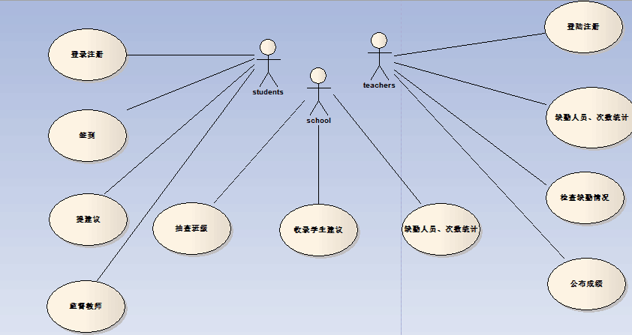

图2-1

用例图说明：左边是学生的用例：登录注册、签到、提建议、监督教师。右边是教师的用例：登陆注册、缺勤人员、次数统计、检查缺勤情况、公布成绩。中间是学校管理人员的用例：抽查班级、收录学生建议、缺勤人员、次数统计。本系统包括11个用例，3个参与者。学生用例包括登陆注册、签到、提建议、监督教师；教师用例包括：登陆注册、缺勤人员次数统计、检查缺勤情况、公布成绩；学校用例包括：抽查班级、收录学生建议、缺勤人员次数统计。

**2.7.2**个人用例

1. 学生登陆注册

学生可以通过本网站进行注册和登陆

1. 缺勤人员统计

教师、管理员可以通过学生在网站的签到情况和实际的查课人数，进行人员的统计，并记录下缺勤的学生名单和次数，自动生成一份表格发送至管理员和教师用户。

1. 教师公布成绩

教师用户可以在网上发布在课堂上进行的随堂小测验的成绩或者期末成绩等等，一旦发布，会自动备份并发至管理员和学生用户，并提醒学生用户、管理员用户查看。

1. 抽查班级

管理员通过网站登陆成功之后，可以对正在上课的班级进行人数上的抽查，包括教师用户和学生用户，然后自动对缺勤人员名单和次数进行统计并生成表格保存至数据库；同时还会对课程结束后的班级卫生情况进行抽查并记录至数据库。

**2.7.3**其他用例

1. 学生登录注册

学生用户通过本网站进行注册登陆。

1. 学生签到

通过选择网站首页的签到选项进行签到。

1. 学生提建议

在教学中遇到的问题能够通过此途径对教师的教学工作进行反馈，帮助教师提高教学效率和教学质量，也能帮助学生对于学习的要求。

1. 监督教师

对于教师迟到、未布置作业等行为进行监督，并对教师进行提醒。

1. 收录学生建议

对于学生提出的建议进行统一收录和回复，并保存至学校，必要时学校出面协调。

### 概要设计部分

**3.1系统建设目标**

**3.1.1**要解决的问题：

随着高校相应政府号召，对大学招生进行扩招，各高校人数越来越多，所知而来的问题也越来越明显，高校对学生的管理有些力不从心，无从下手。随着办公自动化水瓶的提高和信息时代的来临，现在学校对于学生和教师的管理由以前的手工管理到现在形成以计算机自动化信息处理为主的阶段。所以设计一个方便学校对教职工和学生群体进行有效管理的查课系统是非常有必要的，不仅能满足学校教学工作方面越来越多的要求，还能方便学校对学生的管理，一举两得。

**3.1.2**系统开发的目的：

一方面，随着学校招生规模不断扩大，学校学生信息工作面临着，更多的新情况、新问题，这对学校管理提出了新的要求和挑战。学生查课系统是学校管理重要工具之一，对学校教学管理具有十分重要的意义，能够切实提高学校管理水平。另一方面。随着社会科技不断发展和进步，电脑在人们工作和生活中地位不断提高，如何利用现代信息技术提高工作效率、提高生活便捷性成为公众关注的广泛问题。一直以来，学生查课管理是一项十分繁重的工作任务.需要投入大量人力物力，不仅耗时长、而且容易出错。对于学校教务处来说，查课是项十分重要的工作。而采用学生查课系统可以为提高教学管理工作水平提供强有力支持。学生查课系统能够提高学校信息管理效率，节省管理成本，提高工作效率。随着我国教育事业不断发展，学校招生规模逐年扩大，学校办学正在朝着大型化、规模化方向发展。而学校内部管理信息量也在快速增加，这对学校内部管理带来了巨大的挑战。因此采用现代信息技术替代人工管理手段，例如查课信息更新、删除等，信息输入、输出和检查查询等。可以帮助学校管理人才从繁冗的查课信息管理工作中解放出来，将有限的时间精力投入到重要的教学管理活动当中，切实提高学校学生信息管理水平和效率。

**3.2运行环境规定**

**3.2.1**硬件环境

要求操作系统为Windows 2000以上版本，要求支持SQL Server 2005、vs2010.

**3.2.2**软件环境

数据库用Microsoft SQL server 2008

运行时使用Microsoft Visual Studio 2010

**3.2.3**软件运行方式

查课系统需要连接上网络，需要学校、教职工、学生进行注册，该系统通过网页打开，所有的操作都是在网页上进行，对于教职工、学生的相关操作都会对相关数据进行实时更新，在使用该系统初期需要对学生的信息进行录入，工作量较大

**3.3进一步功能描述**

模块名称：学生登录注册

输入数据流：学生的各项信息

输出数据流：对数据库相关信息进行添加或者核对

简要概述：主要是对学生的基本信息进行采集和身份核对

模块名称：学生签到的统计

输入数据流：对学生签到情况进行统计

输出数据流：对数据库的相关操作是否成功

简要概述：通过签到情况对学生进行统计

模块名称：学生对系统可以提出建议

输入数据流：学生的相关信息

输出数据流：对数据库成绩信息进行添加

简要概述：学生上传建议至数据库

模块名称：监督教师

输入数据流：对教师进行监督的数据

输出数据流：监督教师的相关信息

简要概述：学校管理人员对监督教师进行抽查并对结果进行保存

**3.3.1**用户规约

|  |
| --- |
| 用例名：学生登录注册 |
| 参与者：在效大学生 |
| 前置信息：学生访问网站首页并选择对应板块 |
| 后置信息：显示当前界面 |
| 主成功场景的事件流：  ——1、学生用户访问网站首页。  ——2、界面跳转到登录注册界面。  ——3、学生进行登录注册。  ——4、数据库写入或读出教师信息。  ——5、提示登陆、注册成功。  ——6、跳转到主页面。 |

表3-1

|  |
| --- |
| 用例名：学生签到统计 |
| 相关需求：根据统计信息自动生成表格 |
| 参与者：学生 教师 |
| 前置信息：学生 教师全部注册完毕 |
| 后置信息：显示统计结果 |
| 主成功场景事件流：  ——1、学生 教师登陆网站。  ——2、从数据库读取信息并跳转至主页面。  ——3、服务器响应点击事件。  ——4、统计并整理数据库中的信息。  ——5、提示成功。 |

表3-2

|  |
| --- |
| 用例名：学生提建议 |
| 相关需求：向网站发送表格文件 |
| 参与者：学生 教师 |
| 前置信息：学生 教师已经注册完毕 |
| 后置信息：提交文件成功、学生可以查看自己提出的建议 |
| 主成功场景事件流：  ——1、学生访问网站并登陆。  ——2、数据库读取信息并跳转至主页面。  ——3、服务器响应点击事件。  ——4、学生向网站传送建议。  ——5、数据库对上传数据进行保存。  ——6、提示上传成功。 |

表3-3

|  |
| --- |
| 用例名：监督教师 |
| 相关需求：学校管理员进行注册 |
| 参与者：学校、教师、学生 |
| 前置信息：获取学校管理员权限 |
| 后置信息：显示抽查班级缺勤信息并进行统计 |
| 主成功场景事件流：  ——1、学校管理员进行注册登陆。  ——2、数据库进行相应读写操作。  ——3、学生对教师提出建议  ——4、服务器响应点击事件。  ——5、数据库对相应数据进行整理并统计。  ——6、发送至管理员。  ——7、提示成功。 |

### 表3-4

### 3.4使用Enterprise_Architect建立的模型

1）学生、教师、管理员用户管理类；具有查看教师发布作业属性、查看学生成绩属性、发布文件、公告属性、查看学生建议属性、分配抽查人员属性、管理学生、教师、管理员信息属性、管理员工号属性。

2）学生类：具有查看成绩属性、监督教师属性、签到属性、提建议属性还有学号属性。

3）右边的教师类：具有查看学生建议属性、发布文件属性、公布成绩属性、教师工号属性、签到属性、缺勤人员统计属性。

4）下边的学校抽查人员类：具有抽查成绩发布情况属性、抽查签到情况、抽查人员工号属性、抽查上课结束卫生情况。

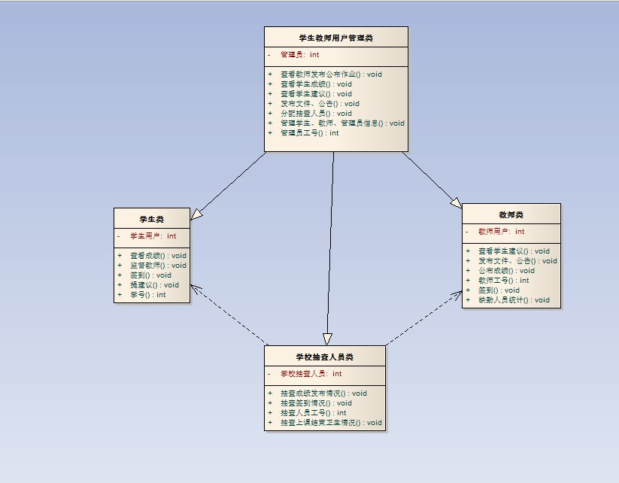

图3-1

# 第4章 数据库的分析与设计

**4.1 数据表的建立**

学生用户表如下：

学生表（学号、密码、姓名、性别，学校，年级，手机号）

|  |  |  |
| --- | --- | --- |
| 表名 | Student | |
| 说明 | 1. 存储学生个人基本信息 2. 与学生登录，更改密码，完善信息相联系 3. 与发表留言，评论相关 | |
| 字段 | 名称 | 类型 |
| xuehao | 学号 | Int |
| mima | 密码 | Int |
| xingming | 姓名 | Varchar |
| xingbie | 性别 | Varchar |
| xuexiao | 学校 | Varchar |
| nianji | 年级 | Int |
| shoujihao | 手机号 |  |

表 4-1学生表

学生表存储学生的个人信息，登录查课系统，便于系学生表存储学生的个人信息，便于系统的密码丢失的找回，与学生发布留言，评论等功能相联系。

### 4.2设计E—R图

1、学生为实体，有5属性，分别为学号、姓名、班级、性别、学生密码等。

2、系统管理员作为一个实体，有2个属性，分别为：账号、密码。

3、监督教师作为一个实体，有3个属性，分别为：监督时间，监督的内容，监督的效果

4、班级抽查作为一个实体，有3个属性，分别为：抽查的时间，抽查的班级姓名，抽查的班级人数

5、学生签到作为一个实体，有3个属性，分别为：签到时间，签到的科目，签到的是否本人



# 第5章系统原型界面设计

[原型设计](https://baike.baidu.com/item/%E5%8E%9F%E5%9E%8B%E8%AE%BE%E8%AE%A1/10787489)是交互设计师与[PD](https://baike.baidu.com/item/PD/6192)、[PM](https://baike.baidu.com/item/PM/2275790)、[网站开发工程师](https://baike.baidu.com/item/%E7%BD%91%E7%AB%99%E5%BC%80%E5%8F%91%E5%B7%A5%E7%A8%8B%E5%B8%88/1832273)沟通的最好工具。而该块的设计在原则上必须是[交互设计](https://baike.baidu.com/item/%E4%BA%A4%E4%BA%92%E8%AE%BE%E8%AE%A1)师的产物，交互设计以用户为中心的理念会贯穿整个产品。利用交互设计师专业的眼光与经验直接导致该产品的可用性。

用户界面设计员负责维护用户界面原型的完整性，并确保按照用例示意板和边界对象的要求，使用原型构建一个可用的用户界面。

界面设计是一个系统不可缺少的一部分，是系统给用户的第一印象。就像是人类的外表一样，一个好的界面设计会让用户使用起来心情愉悦，所以说界面设计的好与坏关系着用户对系统的整体印象，是软件工程中重中之重的一部分，简洁、美观、易上手的界面会更加方便系统的推广。

原型设计的灵感来自于现在大学生的逃课问题越发严重，而利用查课系统的软件完全可以实现对查课的监督 电脑在人们工作和生活中地位不断提高，如何利用现代信息技术提高工作效率、提高生活便捷性成为公众关注的广泛问题。一直以来，学生查课管理是一项十分繁重的工作任务.需要投入大量人力物力，不仅耗时长、而且容易出错。对于学校教务处来说，查课是项十分重要的工作。而采用学生查课系统可以为提高教学管理工作水平提供强有力支持。学生查课系统能够提高学校信息管理效率，节省管理成本，提高工作效率。随着我国教育事业不断发展，学校招生规模逐年扩大，学校办学正在朝着大型化、规模化方向发展。而学校内部管理信息量也在快速增加，这对学校内部管理带来了巨大的挑战。因此采用现代信息技术替代人工管理手段，例如查课信息更新、删除等，信息输入、输出和检查查询等。可以帮助学校管理人才从繁冗的查课信息管理工作中解放出来，将有限的时间精力投入到重要的教学管理活动当中，切实提高学校学生信息管理水平和效率。

原型设计之于应用开发，是为第一要素。它所起到的不仅是沟通的作用，更有体现之效。通过内容和结构展示，以及粗略布局，能够说明用户将如何与产品进行交互，体现开发者及UI设计师的idea，体现用户所期望看到

**5.1学生登录界面**

学生登录界面是用户打开页面后展现的第一页面（该页面包括：管理员用户，学生用户的登录）

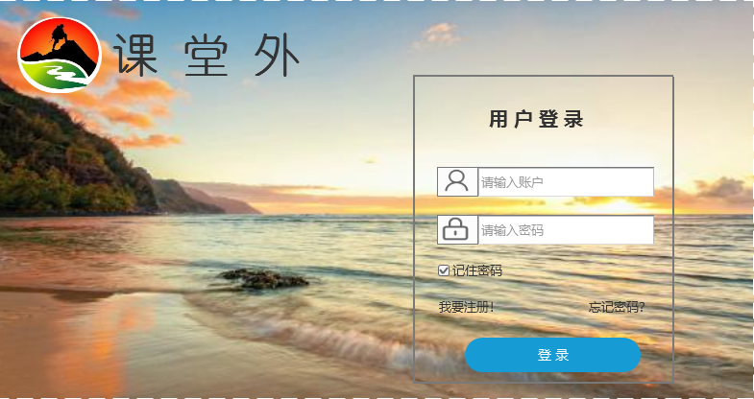

学生登录界面



**5.2用户注册界面**

用户注册界面是用户没有进行信息注册，所需要注册（该注册页面包括：管理员用户注册，学生用户的登录注册）

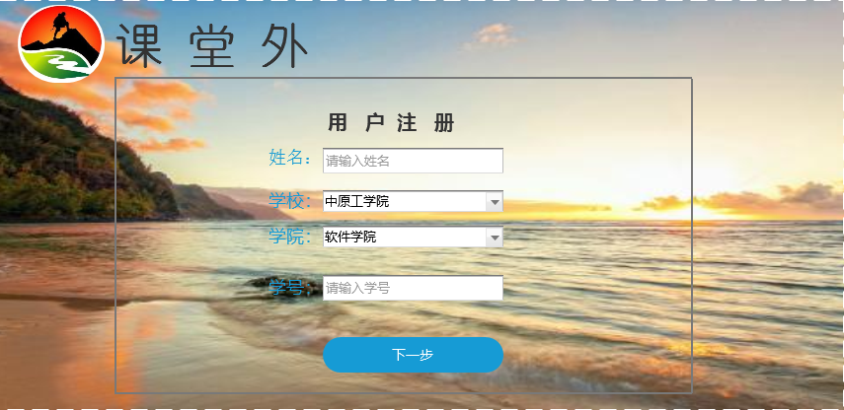

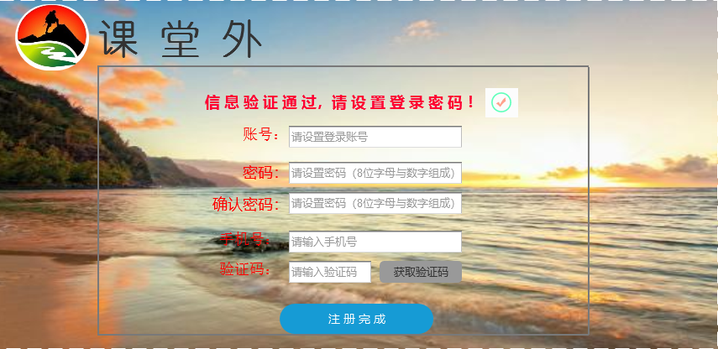

学生用户注册页面

**5.3用户找回密码界面**

用户找回密码界面，是用户遗忘了密码，在主页面点击忘记密码后，所展示的页面，重新找回密码。

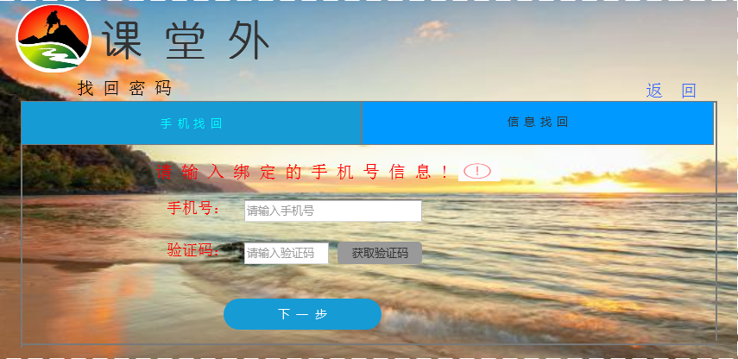

学生查课系统密码丢失找回页面

**5.4系统主界面**

主界面是学生用户登录后进入系统的主界面，包括查看个人信息，查课系统的监督页面，学生签到的信息页面，学生提出的建议页面，抽查的班级实到人数页面。

**5.4.5个人信息页面**

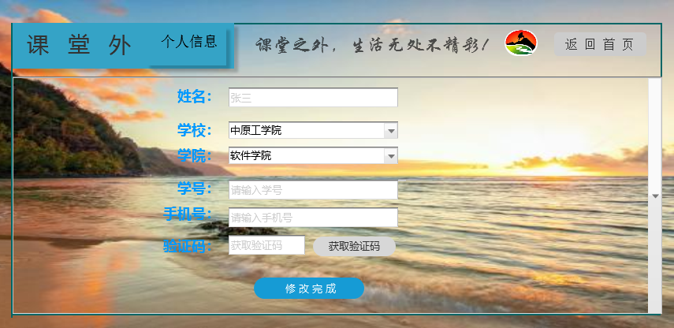

个人信息页面，用户可以修改和完善个人信息。能够使查课系统更加得准确，不会出现学生的信息有误，能够让教师更加准确的了解到这节课哪个学生没来。

第六章系统的测试

**6.1 测试目的**

测试用例（Test Case）是为某个特殊目标而编制的一组测试输入、执行条件以及预期结果，以便测试某个[程序](https://baike.baidu.com/item/%E7%A8%8B%E5%BA%8F)路径或核实是否满足某个特定需求。

测试用例（Text Case）是将软件测试的行为活动做一个科学化的组织归纳目的是能够将软件测试的行为转化成可管理的[模式](https://baike.baidu.com/item/%E6%A8%A1%E5%BC%8F)；同时测试用例也是将测试具体量化的方法之一，不同类别的软件，测试用例是不同的。不同于诸如系统、工具、控制、[游戏软件](https://baike.baidu.com/item/%E6%B8%B8%E6%88%8F%E8%BD%AF%E4%BB%B6)，管理软件的用户需求更加不同的趋势。

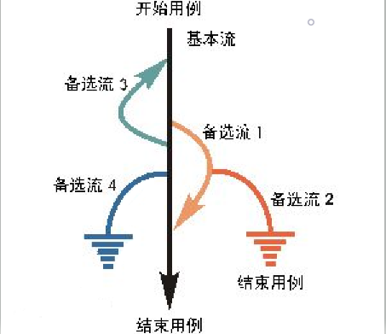

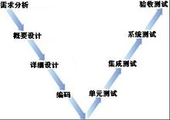

图6.1测试用例图

**6.2 软件测试原则**

1，测试应该尽早进行，最好在需求阶段就开始介入，因为最严重的错误不外乎是系统不能满足用户的需求。

2，程序员应该避免检查自己的程序，软件测试应该由第三方来负责。

3，设计测试用例时应考虑到合法的输入和不合法的输入以及各种边界条件，特殊情况下还要制造极端状态和意外状态，如网络异常中断、电源断电等。

4，应该充分注意测试中的群集现象。

5，对错误结果要进行一个确认过程。一般由A测试出来的错误，一定要由B来确认。严重的错误可以召开评审会议进行讨论和分析，对测试结果要进行严格地确认，是否真的存在这个问题以及严重程度等。

6，制定严格的测试计划。一定要制定测试计划，并且要有指导性。测试时间安排尽量宽松，不要希望在极短的时间内完成一个高水平的测试。

7，妥善保存测试计划、测试用例、出错统计和最终分析报告，为维护提供方便。

**6.3软件测试的重要性**

1.测试用例构成了设计和制定[测试过程](https://baike.baidu.com/item/%E6%B5%8B%E8%AF%95%E8%BF%87%E7%A8%8B)的基础。

2.测试的“深度”与测试用例的数量成比例。由于每个测试用例反映不同的[场景](https://baike.baidu.com/item/%E5%9C%BA%E6%99%AF)、条件或经由产品的事件流，因而，随着测试用例数量的增加，您对产品质量和测试流程也就越有信心。

3.判断测试是否完全的一个主要评测方法是基于需求的覆盖，而这又是以确定、实施和/或执行的测试用例的数量为依据的。类似下面这样的说明：“95 % 的关键测试用例已得以执行和验证”，远比“我们已完成 95 % 的测试”更有意义。

4.测试工作量与测试用例的数量成比例。根据全面且细化的测试用例，可以更准确地估计测试周期各连续阶段的时间安排。

5.测试设计和开发的类型以及所需的资源主要都受控于测试用例。

6.测试用例通常根据它们所关联关系的测试类型或测试需求来分类，而且将随类型和需求进行相应地改变。最佳方案是为每个测试需求至少编制两个测试用例：

7.一个测试用例用于证明该需求已经满足，通常称作正面测试用例；

8.另一个测试用例反映某个无法接受、反常或意外的条件或数据，用于论证只有在所需条件下才能够满足该需求，这个测试用例称作[负面测试](https://baike.baidu.com/item/%E8%B4%9F%E9%9D%A2%E6%B5%8B%E8%AF%95)用例。

**6.4软件测试过程**

第一步：对要执行测试的产品/项目进行分析，确定测试策略，制定测试计划。该计划被审核批准后转向第二步。测试工作启动前一定要确定正确的测试策略和指导方针，这些是后期开展工作的基础。只有将本次的测试目标和要求分析清楚，才能决定测试资源的投入。

第二步：设计测试用例。设计测试用例要根据测试需求和测试策略来进行，进度压力不大时，应该设计的详细，如果进度、成本压力较大，则应该保证测试用例覆盖到关键性的测试需求。该用例被批准后转向第三步。

第三步：如果满足“启动准则”（EntryCriteria），那么执行测试。执行测试主要是搭建测试环境，执行测试用例。执行测试时要进行进度控制、项目协调等工作。

第四步：提交缺陷。这里要进行缺陷审核和验证等工作。

第五步：消除软件缺陷。通常情况下，开发经理需要审核缺陷，并进行缺陷分配。程序员修改自己负责的缺陷。在程序员修改完成后，进入到回归测试阶段。如果满足“完成准则”（ExitCriteria），那么正常结束测试。

第六步：撰写测试报告。对测试进行分析，总结本次的经验教训，在下一次的工作中改。

软件测试过程管理，主要包括软件测试是什么样的过程，如何评价一个软件测试过程，如何进行配置管理和测试风险分析以及测试成本的管理。

**6.4测试用例**

测试用例应由测试输入数据和与之对应的预期输出结果这两部分组成。测试以前应当根据测试的要求选择在测试过程中使用的测试用例（Test case）。测试用例主要用来检验程序员编制的程序，因此不但需要测试的输入数据，而且需要针对这些输入数据的预期输出结果。如果对测试输入数据没有给出预期的程序输出结果，那么就缺少了检验实测结果的基准，就有可能把一个似是而非的错误结果当成正确结果。

软件测试是动态查找程序代码中的各类错误和问题的过程。随着人类对计算机应用的逐步深入，人们对软件的要求也越来越高，”软件只是能用还不够好，必须好用“”不是人适应软件，而是软件适用人“等观念已经成为人们的共识，这样测试显得越来越重要了。

测试人员在软件开发过程中的任务：

1、尽可能早的找出系统中的Bug；

2、避免软件开发过程中缺陷的出现；

3、衡量软件的品质，保证系统的质量；

4、关注用户的需求，并保证系统符合用户需求。

**6.4.1 基于用例：用户登录**

此测试用例是为了检验登录是否会发生错误，以及一些未知的情况。

下表基于用例登录表，如下表所示：

|  |  |  |
| --- | --- | --- |
| 输入数据 | 有效等价类 | 无效等价类 |
| 账户 | 1. 账号由数字组成 2. 账号为八位 | 1. 有特殊符号 2. 有字母 3. 长度超过八位 |
| 密码 | 1. 密码由数字和字母组成 2. 密码为十位 | 1. 有特殊符号 2. 长度超过或小于限定范围 3. 密码过于简单（即不能仅由相同的数字或字母组成） |

登录的测试用例如下表所示：

|  |  |  |  |  |
| --- | --- | --- | --- | --- |
| 输入等价类 | 测试用例说明 | 测试数据 | 期望结果 | 选取理由 |
| 账号 | ➀1个数字字符  ➁7个数字字符  ➂9个数字字符  ④有一个非数字字符  ⑤全是非数字字符  ⑥8个数字字符 | 1  1111111  987654321  A1231222  Abheefgm  11111222 | 输入无效  输入有效 | 仅有一个合法字符  比有效长度恰少一个字符  比有效长度恰多一个字符  非法字符最少  非法字符最多  类型与长度均有效的输入 |
| 密码 | ➀1个数字字符  ➁1个字母字符  ➂9个字符  ④11个字符  ⑤有特殊符号  ⑥过于简单  ⑦10个字符 | 4  B  1235677bb  Ab112322223  123335@678  1111111  AMD189bb89 | 输入无效  输入有效 | 仅有一个合法字符  仅有一个合法字符  比有效长度恰少一个字符  比有效长度恰多一个字符  有非法字符  过于简单  类型与长度均有效的输入 |

表6.4.1-2测试用例表

**6.3.2基于用例：忘记密码**

用户忘记密码时更改密码，下表为用例忘记密码用例表，如下表所示

|  |  |  |
| --- | --- | --- |
| 输入数据 | 有效等价类 | 无效等价类 |
| 账号 | 账号是系统数据库已存的数据 | 1. 有特殊符号 2. 有字母 3. 长度超过八位 |
| 密码 | 1. 密码由数字和字母组成 2. 密码为十位 | 1. 有特殊符号 2. 长度超过或小于限定范围 3. 密码过于简单（即不能仅由相同的数字或字母组成） |
| 有效范围 | 账号：  从0~9共十位阿拉伯数字  密码：   1. 从0~9共十位阿拉伯数字 2. 字母从a~z，可大写 | 测试人员：于瑞 |

更改密码测试用例如下：

|  |  |  |  |  |
| --- | --- | --- | --- | --- |
| 输入等价类 | 测试用例说明 | 测试数据 | 期望结果 | 选取理由 |
| 账号 | ➀1个数字字符  ➁7个数字字符  ➂9个数字字符  ④有一个非数字字符  ⑤全是非数字字符  ⑥8个数字字符 | B  1234567  987654321  A12345678  AbgdhfgM  12345678 | 输入无效  输入有效 | 仅有一个合法字符  比有效长度恰少一个字符  比有效长度恰多一个字符  非法字符最少  非法字符最多  类型与长度均有效的输入 |
| 密码 | ➀1个数字字符  ➁1个字母字符  ➂9个字符  ④11个字符  ⑤有特殊符号  ⑥过于简单  ⑦10个字符 | 9  C  123AA12aa99  123456789ab  @123456789  1111111  12345AB123 | 输入无效  输入有效 | 仅有一个合法字符  仅有一个合法字符  比有效长度恰少一个字符  比有效长度恰多一个字符  有非法字符  过于简单  类型与长度均有效的输入 |

表6.4.2忘记密码测试用例

# 第7章总结

经过软件工程一年的学习，我感觉进步了很多。贾老师对课程的设计和对软件工程的严谨态度非常的敬佩 在软件的设计过程要明白其中哪些是主逻辑部分功能，哪些是拓展功能，你做出来的软件需要让什么人去用。我们组在开发过程中在这个问题上吃了大亏。由于一开始在选题时候我们简单地想着做一个代码众包平台。并没有仔细地去考虑到底要做成什么样子的，核心功能逻辑是哪些，功能亮点有什么，这导致我们在项目进行中遇到了很多很多问题，甚至在中期检查后对整个项目的功能进行了一次很大的增删，这导致我们的项目结构变得混乱。由于功能大改，导致原有的项目框架也随之改变，之前很多代码直接变成了无效代码，开发成本增大，开发效率一下变低。因此我觉得一个好的大型项目一定要在开发前想清楚要做的产品到底是一个什么样的产品。可以不需要想清楚每一个细节，但是涉及软件核心的逻辑与功能必须想清楚，否则，后患无穷。

软件工程的目标就是是：在给定成本、进度的前提下，开发出具有适用性、有效性、可修改性、可靠性、可理解性、可维护性、可重用性、可移植性、可追踪性、可互操作性和满足用户需求的软件产品。追求这些目标有助于提高软件产品的质量和开发效率，减少维护的困难。从而实现整个工程。

本学期，我们学了软件工程这门课，软件工程是一门研究用工程化方法构建和维护有效的、实用的和高质量的软件的学科。它涉及[程序设计语言](https://baike.baidu.com/item/%E7%A8%8B%E5%BA%8F%E8%AE%BE%E8%AE%A1%E8%AF%AD%E8%A8%80/2317999)、[数据库](https://baike.baidu.com/item/%E6%95%B0%E6%8D%AE%E5%BA%93/103728)、[软件开发工具](https://baike.baidu.com/item/%E8%BD%AF%E4%BB%B6%E5%BC%80%E5%8F%91%E5%B7%A5%E5%85%B7/4605523)、系统平台、标准、[设计模式](https://baike.baidu.com/item/%E8%AE%BE%E8%AE%A1%E6%A8%A1%E5%BC%8F/1212549)等方面。在现代社会中，软件应用于多个方面。典型的软件有[电子邮件](https://baike.baidu.com/item/%E7%94%B5%E5%AD%90%E9%82%AE%E4%BB%B6/111106)、[嵌入式系统](https://baike.baidu.com/item/%E5%B5%8C%E5%85%A5%E5%BC%8F%E7%B3%BB%E7%BB%9F/186978)、人机界面、[办公](https://baike.baidu.com/item/%E5%8A%9E%E5%85%AC)套件、[操作系统](https://baike.baidu.com/item/%E6%93%8D%E4%BD%9C%E7%B3%BB%E7%BB%9F/192)、[编译器](https://baike.baidu.com/item/%E7%BC%96%E8%AF%91%E5%99%A8/8853067)、[数据库](https://baike.baidu.com/item/%E6%95%B0%E6%8D%AE%E5%BA%93/103728)、[游戏](https://baike.baidu.com/item/%E6%B8%B8%E6%88%8F/33581)等。同时，各个行业几乎都有计算机软件的应用，如工业、农业、银行、航空、政府部门等。这些应用促进了经济和社会的发展，也提高了工在开学第一节课，我们从接到老师布置软件工程任务到独立完成了软件工程方法实践与案例的作业，在这其中，我们也学到了一些软件工程的方法，在任课老师贾老师的教导下，我们学会了独立思考问题，在整个的学习中，一点一点的学习：遇到不懂得问题，我们会上网搜索、和老师多交流沟通、查阅相关参考书、相关文献，有时还用其他的软件进行使用研究，总之，理解好软件工程这门课作效率和生活效率 。程的目标就是是：在给定成本、进度的前提下，开发出具有适用性、有效性、可修改性、可靠性、可理解性、可维护性、可重用性、可移植性、可追踪性、可互操作性和满足用户需求的软件产品。追求这些目标有助于提高软件产品的质量和开发效率，减少维软件工护的困难。从而实现整个工程。

在开学第一节课，我们从接到老师布置软件工程任务到独立完成了软件工程方法实践与案例的作业，在这其中，我们也学到了一些软件工程的方法，在任课老师贾老师的教导下，我们学会了独立思考问题，在整个的学习中，一点一点的学习：遇到不懂得问题，我们会上网搜索、和老师多交流沟通、查阅相关参考书、相关文献，有时还用其他的软件进行使用研究，总之，理解好软件工程这门课，

是我们学习这门课程的初衷。

在开学第一节课，我们从接到老师布置软件工程任务到独立完成了软件工程方法实践与案例的作业，在这其中，我们也学到了一些软件工程的方法，在任课老师贾老师的教导下，我们学会了独立思考问题，在整个的学习中，一点一点的学习：遇到不懂得问题，我们会上网搜索、和老师多交流沟通、查阅相关参考书、相关文献，有时还用其他的软件进行使用研究。我们学会了用EA软件的制作，EA软件能够很好的将软件工程的用例图，类图等要素很好的表现出来，Axure也很强大，该软件能够很好的展现自己的设计思想与理念总之，理解好软件工程这门课，是我们学习这门课程的初衷。

在整个软件工程的设计过程中，包括有需求分析、概要设计、数据库设计、详细设计等。我对Axure软件掌握的还是比较好，我用Axure软件画出了该系统主要的界面图，让我能够很好地在软件设计的过程中，表现我对软件的认识与想法，当然像EA软件等也让我对软件的设计有了一定的认识。

其次就是老师的授课，贾老师的授课方式，新颖有深度，在课堂上的学习，贾老师对大家起到了一定的引导作用，授课的方式灵活有深意，比如贾老师让我们自己讲解自己设计的软件，在讲解的过程中，先是让大家来发现问题，说明问题，之后又会让大家共同来探讨问题，最后，贾老师再通过大家讨论的情况，进行点播，再将课堂上的知识串讲一遍，我认为这对大家的学习起到了很好的促进作用。一方面加深了我们知识的理解，另一方面，也提高了我们的学习能力！

最后，我想谈谈小组成员的分工与合作的问题，当今的世界是一个合作与竞争并存的时代，贾老师让我们合作完成软件工程的报告，这也符合作为软件开发者所应具备的基本素养，正所谓：“一个人的成功15%是来自个人的努力，剩下的75%是来自于团队的合作”感谢小组成员的配合，在合作的过程中，我们一起成长，一起来探讨解决问题的方法，有时遇到有争议的问题，在大家都发表完自己的看法后，我们进行相关的讨论，确定共同的意见。这也让我学到了很多，特别是共同合作，解决问题的能力！

光阴飞逝，一转眼，这个学期眼看就要结束了，虽然软件工程这门课，自己并没有学的有多出色，但是它让我明白了一个道理，做人做事，就像对一个软件的设计一样，要有方法，要有条理，要有逻辑与思路。在今后的的学习中，我也会更加努力，专心于知识的海洋，掌握好的学习方法，争取在学业上有所进步，在能力上有所突破！当然，我还要感谢我的小组成员，没有他们的努力，我们是不可能完成软件工程的设计，当然还有我们贾老师，谢谢老师的辛勤付出，以及谆谆教诲，引导我们一次又一次的沉溺在知识的海洋里！我们也会更加努力。非常的感谢贾老师的教导。